ФЕДЕРАЛЬНОЕ АГЕНТСТВО ЖЕЛЕЗНОДОРОЖНОГО ТРАНСПОРТА
Федеральное государственное бюджетное образовательное учреждение высшего профессионального образования
«Петербургский государственный университет путей сообщения
Императора Александра I»
(ФГБОУ ВПО ПГУПС)

Кафедра «Инженерная химия и естествознание»

РАБОЧАЯ ПРОГРАММА
дисциплины
«ХИМИЯ» (Б1.Б.8)
для направления
12.03.01 «Приборостроение»
по профилю
«Приборы и методы контроля качества и диагностики»

Форма обучения – очная

Санкт-Петербург
2015
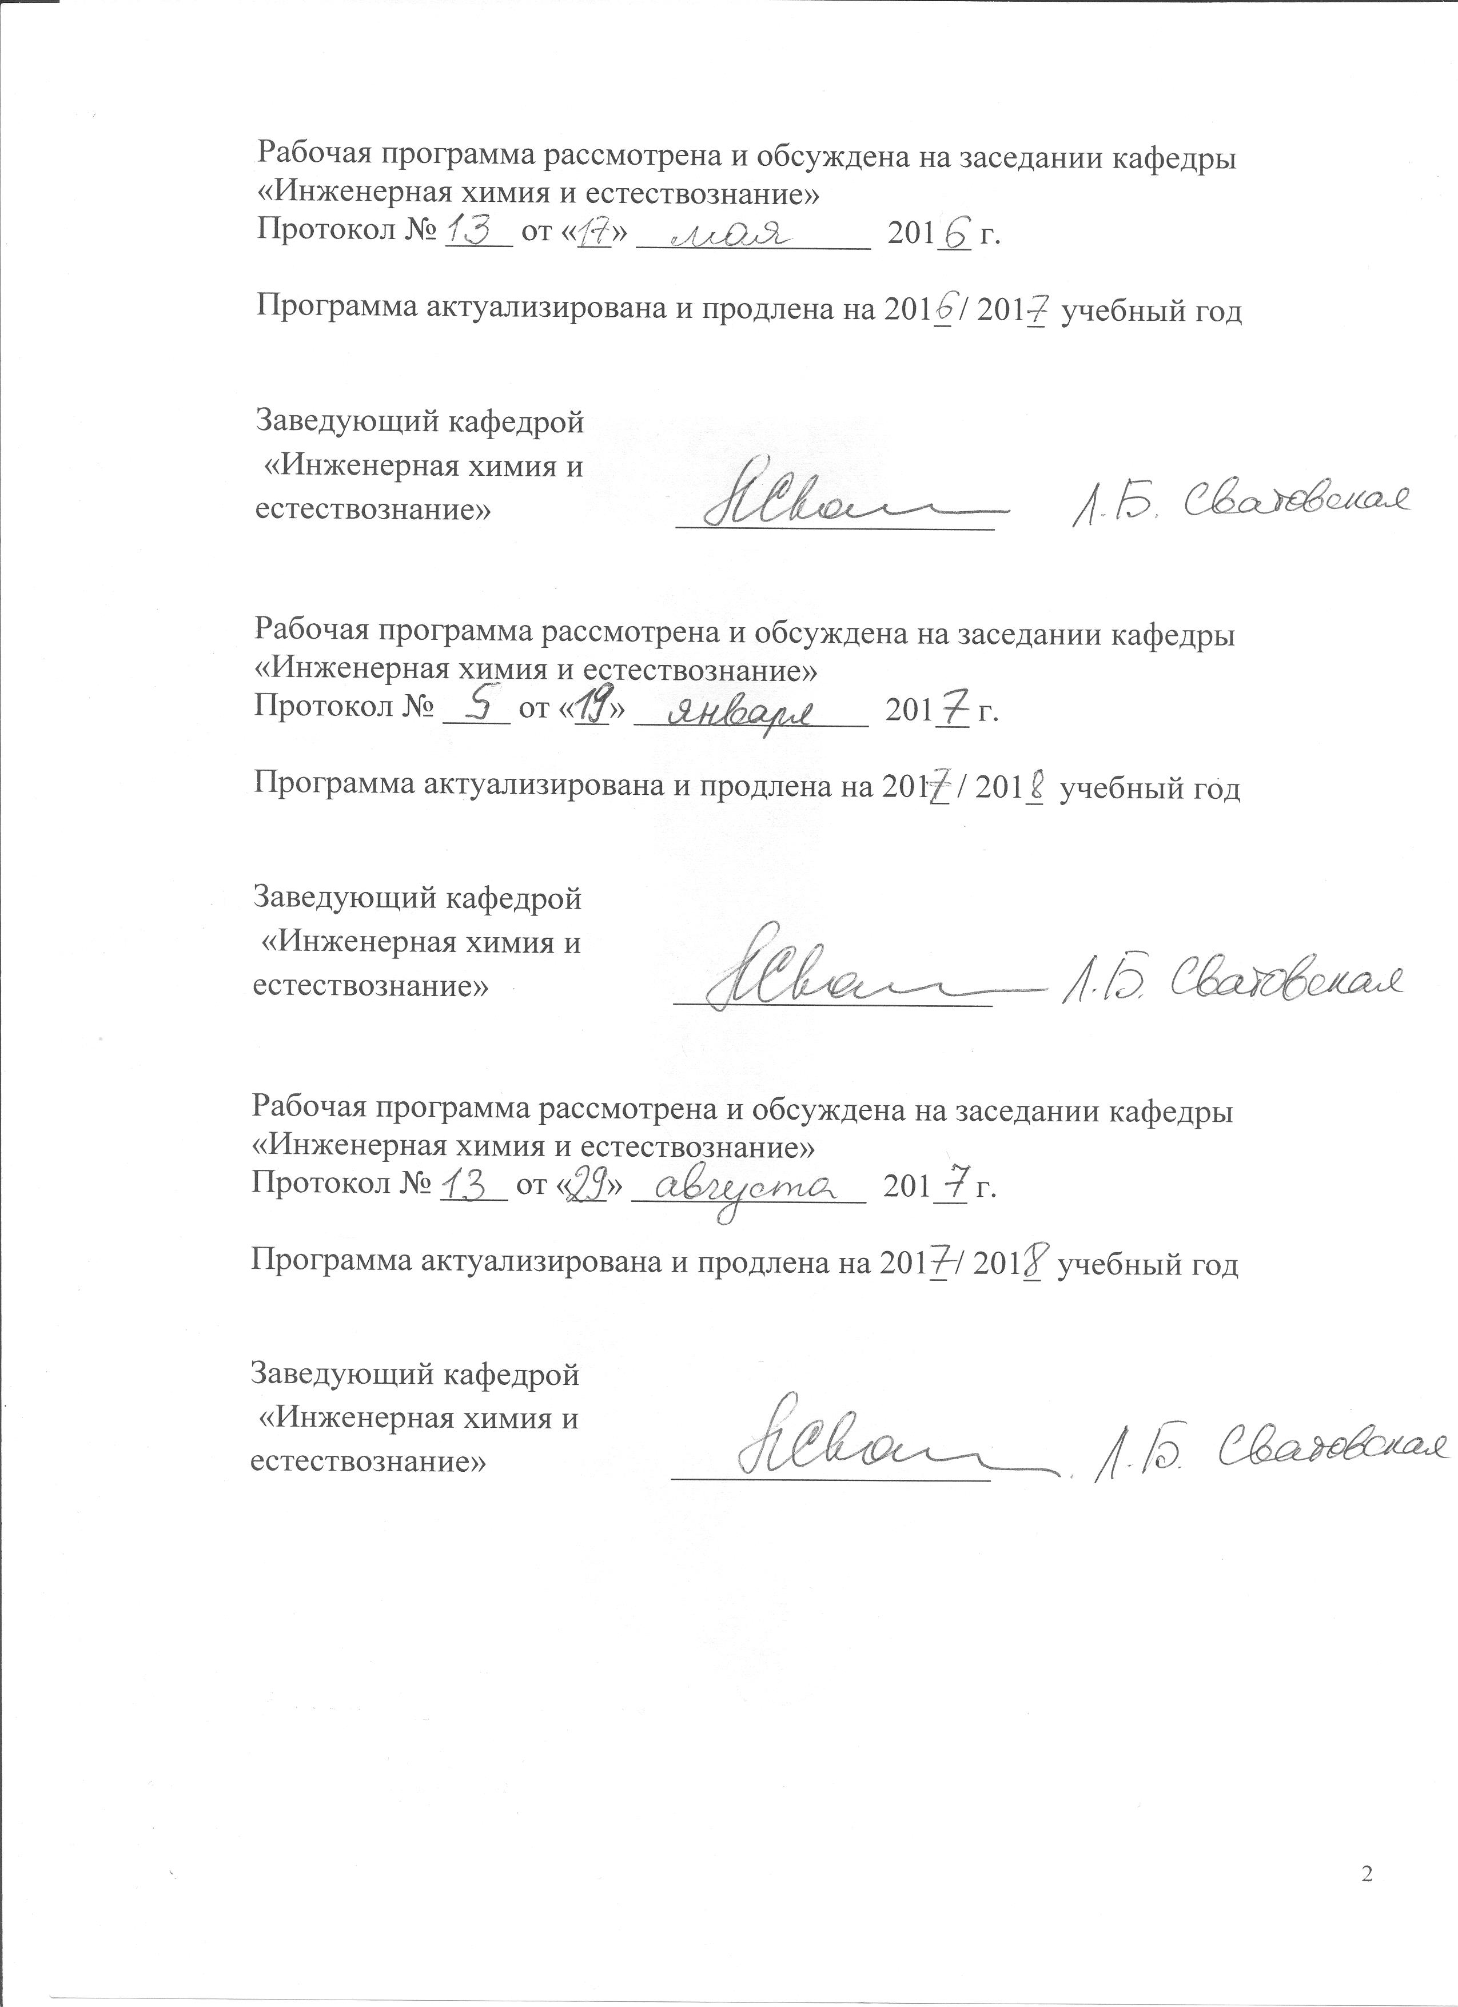
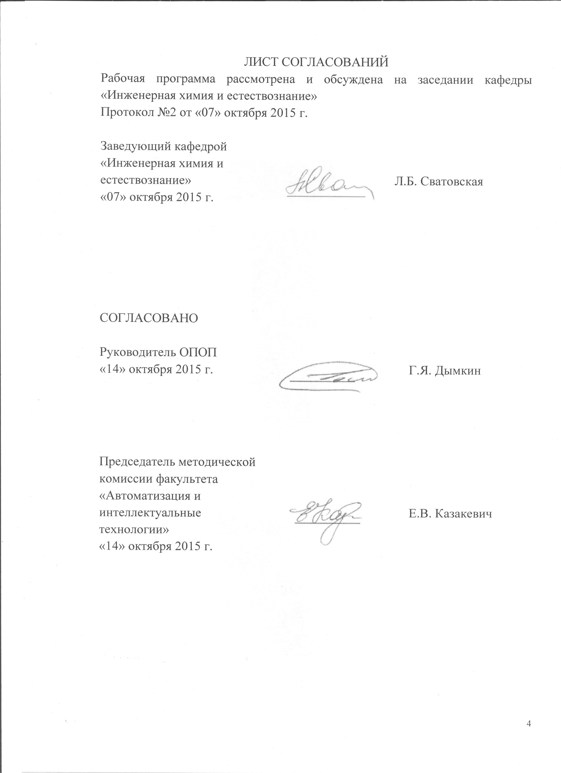
1. Цели и задачи дисциплины
Рабочая программа составлена в соответствии с ФГОС ВО, утвержденным «03» 09 2015 г., приказ № 959 по направлению 12.03.01 «Приборостроение», по дисциплине «Химия».
Целью изучения дисциплины «Химия» является получение необходимых химических знаний для осуществления профессиональной деятельности.
Для достижения поставленной цели решаются следующие задачи:
- овладение основными химическими знаниями, необходимыми для выполнения теоретического и практического исследования, которые в дальнейшем помогут решать профессиональные задачи;
- овладение навыками проведения химического эксперимента с использованием приборов, предназначенных для получения и регистрации информации об окружающей среде, технических и биологических системах, что является областью профессиональной деятельности бакалавра данного профиля.

2. Перечень планируемых результатов обучения по дисциплине, соотнесенных с планируемыми результатами освоения основной образовательной программы

Планируемыми результатами обучения по дисциплине являются: приобретение знаний, умений.
В результате освоения дисциплины обучающийся должен:
ЗНАТЬ:
- основные химические системы;
- основы химической термодинамики и кинетики;
- основы химической идентификации.
УМЕТЬ:
- использовать основные законы естественнонаучных дисциплин в профессиональной деятельности;
- проводить химический эксперимент;
- применять математические методы и вычислительную технику для решения практических задач;
- составлять и анализировать химические уравнения, соблюдать меры безопасности при работе с химическими реактивами.
ВЛАДЕТЬ:
- основными методами теоретического и экспериментального исследования химических явлений.

Процесс изучения дисциплины направлен на формирование следующих общепрофессиональных компетенций (ОПК):
- способность представлять адекватную современному уровню знаний картину мира на основе знания основных положений, законов и методов естественных наук и математики (ОПК-1).
Область профессиональной деятельности обучающихся, освоивших данную дисциплину, приведена в п. 2.1 ОПОП.
Объекты профессиональной деятельности обучающихся, освоивших данную дисциплину, приведены в п. 2.2 ОПОП.

3. Место дисциплины в структуре основной образовательной программы

Дисциплина «Химия» (Б1.Б.8) относится к базовой части и является обязательной для обучающегося.

4. Объем дисциплины и виды учебной работы

Вид учебной работы | Всего часов | Семестр
Вид учебной работы | Всего часов | I
Контактная работа (по видам учебных занятий)  В том числе:  - лекции (Л)  - практические занятия (ПЗ)  - лабораторные работы (ЛР) | 54  18  -  36 | 54  18  -  36
Самостоятельная работа (СРС) (всего) | 54 | 54
Контроль | - | -
Форма контроля знаний | З | З
Общая трудоемкость: час / з.е. | 108/3 | 108/3

5. Содержание и структура дисциплины

5.1 Содержание дисциплины
№ п/п | Наименование раздела дисциплины | Содержание раздела
1 | Химическая термодинамика | Первое и второе начала термодинамики, виды систем, закон Гесса, термодинамические расчеты реакций
2 | Химическая кинетика | Скорость химической реакции, зависимость скорости химической реакции. Закон действующих масс, энергия активации, химическое равновесие, принцип Ле-Шателье
3 | Строение атома | Квантовые числа, их физических и химический смысл, электронный паспорт элемента,
4 | Химическая связь | Виды химической связи, типы гибридизации
5 | Электрохимические системы | Электродный потенциал, равнение Нернста
6 | Гальванические элементы | Характеристика гальванического элемента, электролиз, анодные и катодные процессы, коррозия металлов
7 | Дисперсные системы | Общая характеристика дисперсных систем, методы получения дисперсных систем, методы очистки коллоидных растворов, строение коллоидных частиц (мицелл)
8 | Аналитическая химия | Современная идентификация веществ, качественный и количественный методы анализа. Классификация физико-химических методов анализа. Качественные реакции на примере ионов тяжелых металлов

5.2 Разделы дисциплины и виды занятий

№ п/п | Наименование разделов дисциплины | Л | ПЗ | ЛР | СРС
1 | Химическая термодинамика | 3 | - | 8 | 5
2 | Химическая кинетика | 3 | - | 4 | 7
3 | Строение атома | 2 | - | 4 | 7
4 | Химическая связь | 2 | - | 4 | 7
5 | Электрохимические системы | 2 | - | 4 | 7
6 | Гальванические элементы | 2 | - | 4 | 7
7 | Дисперсные системы | 2 | - | 4 | 7
8 | Аналитическая химия | 2 | - | 4 | 7
 | Итого: | 18 |  | 36 | 54

6. Перечень учебно-методического обеспечения для самостоятельной работы обучающихся по дисциплине

№  п/п | Наименование раздела | Перечень учебно-методического обеспечения
1 | Химическая термодинамика | Суворов А.В., Никольский А.Б. Общая химия: учеб. для вузов - СПб.: Химиздат, 2007. – 623 с.
2 | Химическая кинетика | Суворов А.В., Никольский А.Б. Общая химия: учеб. для вузов - СПб.: Химиздат, 2007. – 623 с.
3 | Строение атома | Суворов А.В., Никольский А.Б. Общая химия: учеб. для вузов - СПб.: Химиздат, 2007. – 623 с.
4 | Химическая связь | Латутова М.Н., Макарова Е.И. Полимерные материалы /учебное пособие / - СПб.: ПГУПС, 2011 – 24.с.
5 | Электрохимические системы | Суворов А.В., Никольский А.Б. Общая химия: учеб. для вузов - СПб.: Химиздат, 2007. – 623 с.
6 | Гальванические элементы | Сватовская Л.Б. и др. «Индивидуальные лабораторные работы по инженерной химии»: мет. ук. – СПб.: ПГУПС, 2007 – 28 с
7 | Дисперсные системы | Соловьева В.Я. и др. Особенности физико-химической природы и свойств дисперсий наноразмера: методич. указания – СПб.: ПГУПС, 2014 - 29 с.
8 | Аналитическая химия | Современная идентификация веществ / учебное пособие / Герке С.Г.. Чибисов Н.П. – СПб.: ПГУПС, 2009. – 36 с.

7. Фонд оценочных средств для проведения текущего контроля успеваемости и промежуточной аттестации обучающихся по дисциплине

Фонд оценочных средств по дисциплине «Химия» является неотъемлемой частью рабочей программы и представлен отдельным документом, рассмотренным на заседании кафедры «Инженерная химия и естествознание» и утвержденным заведующим кафедрой.

8. Перечень основной и дополнительной учебной литературы, нормативно-правовой документации и других изданий, необходимых для освоения дисциплины

8.1 Перечень основной учебной литературы, необходимой для освоения дисциплины

- Суворов А.В., Никольский А.Б. Общая химия: учеб. для вузов - СПб.: Химиздат, 2007. – 623 с.
- Лекции по инженерной химии и естествознанию. Часть II / Сватовская Л.Б. [и др.]; под ред. Л.Б. Сватовской. – СПб.: ПГУПС, 2012. – 52 с.
- Лекции по инженерной химии и естествознанию. Часть I / под ред. Л.Б. Сватовской. – СПб.: ПГУПС, 2009. – 109 с.
- Современная идентификация веществ / учебное пособие / Герке С.Г.. Чибисов Н.П. – СПб.: ПГУПС, 2009. – 36 с.
- Латутова М.Н., Макарова Е.И. Полимерные материалы /учебное пособие / - СПб.: ПГУПС, 2011 – 24.с.
- Сватовская Л.Б. и др. Химические, экологические и некоторые технические аспекты р-элементов учебное пособие / - СПб.: ПГУПС, 2014 – 89.с.
- Сватовская Л.Б. и др. Химические, экологические и технические аспекты s- и d-элементов учебное пособие / - СПб.: ПГУПС, 2014 – 61.с.

8.2 Перечень дополнительной учебной литературы, необходимой для освоения дисциплины

- Инженерно-химические и естественно-научные основы охраны окружающей среды: учеб. пособие / Сватовская Л.Б. [и др.]; – СПб.: ПГУПС, 2009. – 23 с.
- Естественно-научные основы геоэкохимической картины мира / учебное пособие / Шершнева М.В., Макарова Е.И. – СПб.: ПГУПС, 2014. – 29 с.
- Сватовская Л.Б.. Лукина Л.Г., Степанова И.Н. Индивидуальные задания по инженерной химии: для самостоят. работы студентов Ч.1 – СПб.: ПГУПС, 2007 - 126 с.
- Сватовская Л.Б.. Лукина Л.Г., Степанова И.Н. Индивидуальные задания по инженерной химии: для самостоят. работы студентов Ч.2 СПб.: ПГУПС, 2011 - 38 с.
8.3 Перечень нормативно-правовой документации, необходимой для освоения дисциплины
При освоении данной дисциплины нормативно-правовая документация не используется.
8.4 Другие издания, необходимые для освоения дисциплины
1. Макарова Е.И. и др. Инженерная химия и естествознание. Ч. I: методич. указания - СПб.: ПГУПС, 2009. – 23 с.
2. Сватовская Л.Б. и др. «Индивидуальные лабораторные работы по инженерной химии»: мет. ук. – СПб.: ПГУПС, 2007 – 28 с.
3. Герке С.Г. и др. Типы реакций, методы и приемы, используемые в аналитической химии : методич. указания к лаб. работам – СПб.: ПГУПС, 2009 - 10с.
4. Соловьева В.Я. и др. Особенности физико-химической природы и свойств дисперсий наноразмера: методич. указания – СПб.: ПГУПС, 2014 – 29 с.
9. Перечень ресурсов информационно-телекоммуникационной сети «Интернет», необходимых для освоения дисциплины

- Электронно-библиотечная система ЛАНЬ [Электронный ресурс]. Режим доступа: https://e.lanbook.com/books — Загл. с экрана;
- Личный кабинет обучающегося и электронная информационно-образовательная среда [Электронный ресурс]. Режим доступа: http://sdo.pgups.ru (для доступа к полнотекстовым документам требуется авторизация).

10. Методические указания для обучающихся по освоению дисциплины

Порядок изучения дисциплины следующий:
- Освоение разделов дисциплины производится в порядке, приведенном в разделе 5 «Содержание и структура дисциплины». Обучающийся должен освоить все разделы дисциплины с помощью учебно-методического обеспечения, приведенного в разделах 6, 8 и 9 рабочей программы.
- Для формирования компетенций обучающийся должен представить типовые контрольные задания или иные материалы, необходимые для оценки знаний, умений, навыков, предусмотренные текущим контролем (см. фонд оценочных средств по дисциплине).
- По итогам текущего контроля по дисциплине, обучающийся должен пройти промежуточную аттестацию (см. фонд оценочных средств по дисциплине).

11. Перечень информационных технологий, используемых при осуществлении образовательного процесса по дисциплине, включая перечень программного обеспечения и информационных справочных систем

Перечень информационных технологий, используемых при осуществлении образовательного процесса по дисциплине:
- технические средства (компьютерная техника, наборы демонстрационного оборудования);
- методы обучения с использованием информационных технологий (демонстрация мультимедийных материалов);

- личный кабинет обучающегося и электронная информационно-образовательная среда [Электронный ресурс]. Режим доступа: http://sdo.pgups.ru (для доступа к полнотекстовым документам требуется авторизация).
- Интернет-сервисы и электронные ресурсы (поисковые системы, электронная почта, онлайн-энциклопедии и справочники, электронные учебные и учебно-методические материалы согласно п. 9 рабочей программы);
